SVW_PRD_大模型基础能力_V2.0_251219

前言
在空行输入“/高亮块” 插入高亮块，突出显示重点信息

一、 版本信息
  版本号：2.0
  创建日期：2025-12-19
  修订人：赵艺龙

二、 变更日志
时间 | 版本号 | 变更人 | 主要变更内容
2025-04-25 | 1.0 | 张硕 | 新建
2025-12-19 | 2.0 | 赵艺龙 | 将Featurelist整合补充进来大模型feature打点集成状态&计划

三、 文档说明

名词解释
术语 / 缩略词 | 说明
流式协议 | 流式协议是一个技术术语，特指一些云端大模型的数据是一帧一帧下发的
用户反馈学习 | 基于用户对话信息，进行用户需求
偏好学习 | 大模型会在持续运行时给出用户标签，并补充给CI  基于用户评价，优化大模型生成内容（SOP后通过修复badcase持续反馈运营）
多模态能力 | 指针对用户的某次提问，同时支持文本、音频、图像等数据类型一起进行各自计算处理，汇总结果后告知用户答案的多种类型信息处理的能力。

四、 需求背景
大模型座舱产品的落地和体验基础依赖大模型的基础能力，包括语义泛化、语义拒识、意图/多意图识别、上下文理解。
本篇文档需结合火山主线的能力对上述这些大模型的基础能力作明确说明。

五、 需求依赖项
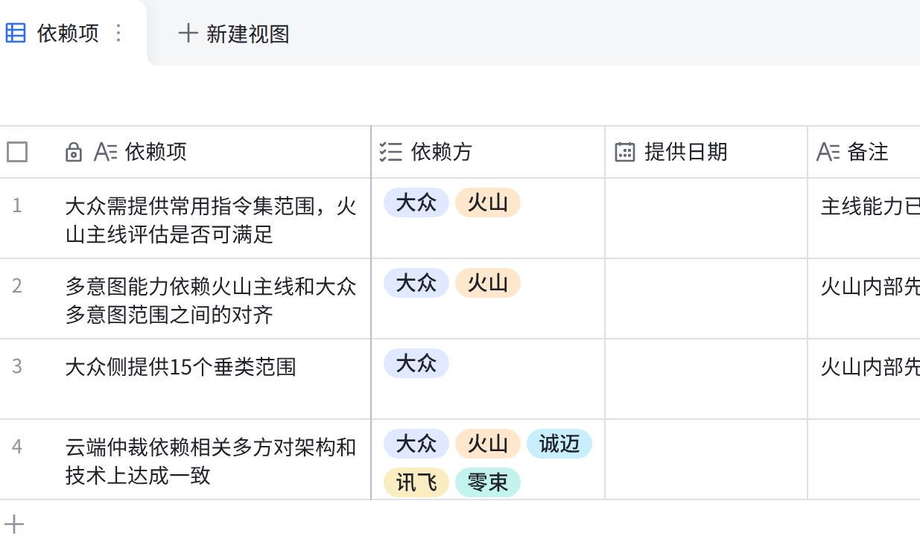
点击图片可查看完整表格

六、 大模型基础能力详细说明
大模型基础能力说明表：
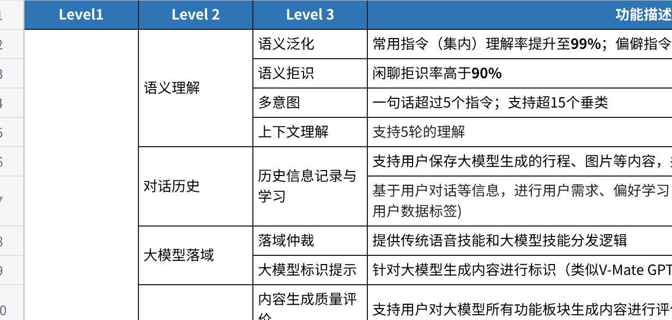
点击图片可查看完整电子表格

语义泛化
常用指令（集内）理解率提升至99%；偏僻指令（集外）理解率提升到90%及以上；-->语音类
依赖：大众需提供常用指令集范围，火山主线评估是否可满足

语义拒识
本能力依赖火山主线，暂时先沿用主线当前能力，以下内容是关于主线拒识能力的一些说明。
在人机交互过程中，为了保障自然流畅的语音交互体验，有些语音输入需要被响应，有些语音输入不需要被响应，不需要被响应的就需要进行拒识处理。结合大模型（含端侧多模态大模型）的理解泛化能力，可以对拒识场景进行补充完善，例如结合上文判断、多模信号输入判断等等。
本章节需要定义清楚拒识的场景，明确在智能座舱场景中，哪些情况需要被拒识。
需要在拒识模块中进行重点说明的关键点有:
- 正常拒识范围及示例：在正常用户对话场景中，哪些情况下的Query会被拒，每种拒识场景都应描述范围边界、对应的示例；
- 异常CASE识别和处理：在异常场景中，如同一用户在极短时间内进行多轮Query（比如1秒内发送10次Query），拒识模块应如何处理；如发生多语言切换，上一轮是中文，下一轮是日文，是否需要处理？或用户语义存在语法错误或不完整，是否会拒识？是否还有其他异常场景，建议补充；

1. 人工干预/FAQ
人工干预和FAQ配置的内容会优先召回，不会被拒识。

2. 非人机指向
非人机指向包括了人不是对着机器说话，及输出者不是人的情况（例如导航语音播报、杂音等）。
可通过逻辑判断， 并非人与车机的对话，作拒识处理。
示例说法：
- 你晚上别老是和孩子玩太晚！
- 你今天开会的时候为什么不回答客户的需求？
- 前方200米有限速60拍照，请注意车速

3. 非通顺对话
不通顺的没有实际语义的话，作拒识处理。
示例说法：
- 嗯嗯呀罢了巴拉
- 继续防晒要走

4. 上下文插入无关Query
下文的【主体】、【对象】、【动作】、【描述】是否和上文中涉及的【主体】、【对象】、【动作】、【描述】不相关时，作拒识处理。
示例说法：
- User：这台车的功能怎么样
- Bot：这台车的具有xxxx的功能
- User：这个拒识效果还行 （拒识）
- User：再讲讲别的功能

5. 异常CASE识别和处理
异常case的拒识策略依赖火山主线能力确认，包括区分同一句Query在首轮非首轮的拒识策略区别。

意图/多意图识别（含云端仲裁）
云端仲裁逻辑依赖多方在架构和技术层面达成一致。
意图识别是自然语言处理（NLP）中一项非常重要的任务，它可以帮助我们更好地理解用户的需求和意图，从而为用户提供更加智能和高效的服务。它通常被视为一个分类问题，即通过将输入语句分类到预定义的意图类别中来识别其意图。这些类别可以是执行类的、查询类的、搜索类的。不同的意图类别，后续的处理方式也不同，可以是提槽以便执行具体结果，也可以是调用其他插件，进行完整的服务闭环。
提示：需要在意图模块中进行重点说明的关键点有:
- 项目意图范围：确认需要处理的意图范围，明确该意图的下游链路是否根据字节标准配置
- 意图边界沟通：需要尽早和客户明确相似意图的边界（如POI检索-美食/景点/娱乐/住宿 和 导航、媒体和联网）
- 意图diff识别：需要识别出和主意图有区别的部分，是否合入主意图 OR 定制意图（自定义意图）需要内部讨论；

1. 主意图
表格是字节已定义的所有意图类别，下游链路是字节推荐的标准配置
如果项目不遵循标准配置，支持意图接入自有插件、映射意图、或者直接兜底处理。
- 自有插件：识别到意图后，舍弃字节下游链路结果，采纳自行链路结果（云云/端云对接处理方式有区别）
- 映射意图：如将POI搜索类的给联网处理，可将美食、景点、娱乐、住宿，通过工程映射给闲聊/联网
- 兜底处理：识别到意图后，直接返回兜底话术，告知用户暂不支持此功能（云云/端云对接处理方式有区别）
序号 | 最终意图  （中文） | 最终意图  （英文） | 原始意图  （中文） | 原始意图  （英文） | 意图说明 | 下游链路 | 单轮示例query | 多轮示例Query
1 | 美食 | food | 美食 | food | 对附近或者某个地方的餐厅检索，支持单/多条件 | POI插件 | 找一下附近的烤鸭店  我想找一家日料店  附近有没有火锅店  附近的北京烤鸭店有没有推荐的  我想去一家高级日料店可以给我找下吗  帮我找一个附近评分4分以上的茶餐厅  我的附近有没有还在营业的高级日料店 | Q1:找一下附近的烤鸭店  Q2:有没有评分4分以上的  Q3:有没有人均300左右的  Q4:距离从近到远排序
2 | 景点 | attractions | 景点 | attractions | 对附近或者某个地方的景点检索，支持单/多条件 | POI插件 | 找一下附近的森林  我想找一下附近的沙滩  附近有没有寺庙  附近步行街有没有可以推荐的  给我附近找一个适合遛狗的公园  我的附近有没有免费的4A景区  帮我找一个附近评分4分以上人均20左右的景点 | Q1:找一下附近的公园  Q2:有没有评分4分以上的  Q3:有没有人均50以内的  Q4:距离从近到远排序
3 | 娱乐 | entertainment | 娱乐 | entertainment | 对附近或者某个地方的娱乐地点检索，支持单/多条件 | POI插件 | 给我找家不错的按摩店  我想找一下附近的澡堂子  附近有没有不错的夜店  给我找个离我最近的麻将馆  我附近有没有还在营业的桌游馆  帮我找个人均300评分4.5分以上的清吧  给我推荐一下可以抓娃娃的游戏厅 | Q1:给我找家不错的按摩店  Q2:有没有评分4分以上的  Q3:有没有人均300左右的  Q4:距离从近到远排序
4 | 住宿 | accommodation | 住宿 | accommodation | 对附近或者某个地方的酒店住宿检索，支持单/多条件 | POI插件 | 给我找个评分不错的酒店  我附近有没有连锁快捷酒店  给我推荐一个高档型酒店  我想找一个上海的5星级酒店  帮我找个人均200元左右的民宿  有没有不错的青旅  附近有没有值得推荐的民宿 | Q1:给我推荐一个不错的民宿  Q2:有没有评分4分以上的  Q3:有没有人均200左右的  Q4:距离从近到远排序
5 | 导航 | navigation | 导航 | navigation | 对导航的操作控制诉求，如单/多目的地导航、途径点增删查、路线调整、导航信息查询、地图操作、地址设置、组队出行等 | FC配置 | 导航去人广店的星巴克  导航去漕河泾D栋，顺带路过一下东方明珠  沿途添加一下我的公司  换一个高速优先的路线  我现在在什么位置  地图放大一点  车头朝上  打开全览模式  继续导航吧  收藏这个地址为我的家  加入199车队 | 从POI搜索到导航  Q1:找一下附近的烤鸭店  Q2:第一家店不错导航过去  Q3:选红绿灯少的路线  Q4:开始导航
6 | 短视频 | douyin_video | 短视频 | douyin_video | 对短视频的检索以及播放诉求 | 抖音视频插件 | 我想看个短视频  我想看再见爱人的解说视频  给我放一个科目三的跳舞视频  抓娃娃的花絮视频播放下  给我找一个口红的测评视频  我想看可爱的猫猫视频  帮我找个训练阿比巡回的视频 | 从闲聊到短视频  Q1:最近有五月天的演唱会吗  Q2:给我找个相关的视频
7 | 媒体 | media | 音乐 | music | 对音乐、有声、电台的播放以及推荐诉求、对K歌的诉求 | FC配置 | 我想听周杰伦的稻香  播放方文山作词的歌曲  播放风吹啊吹啊我的骄傲  我想听甄嬛传的主题曲  播放适合2岁小孩听的儿歌  我想听五月天在上海演唱会上唱的歌  听一下易中天和曾仕强的有声书  能给我播放下品三国第三集的吗  播放AM103.9  听听本地电台  我要唱周杰伦的告白气球 | 从闲聊到音乐  Q1:五月天最近有什么新歌  Q2:播放第一首听听
8 | 媒体 | media | 长视频 | long_video | 对影视剧的播放以及推荐诉求 | FC配置 | 我想看沈腾演的电影  播放张艺谋导演的电影  我想看些动画片  给我推荐一些悬疑剧  播放一下港台剧  我想看BBC出品的电视剧  我要看最近杨紫和李现演的古装剧 | 从闲聊到长视频  Q1:女主角从一个普通秀女逐步成长为皇太后传奇故事是什么剧  Q2:我想看看这个剧
9 | 媒体 | media | 媒体控制 | media_control | 对媒体的操作控制诉求，如播放控制、歌词管理、音质画质切换、上下切换、倍速控制、媒体收藏等 | FC配置 | 暂停播放  开一下歌词  换成杜比音效  上一首  1.5倍播放  单曲循环  收藏这首歌 | Q1:视频画质调高一点  Q2:再高一点  Q3:直接调到最高吧
10 | 车控 | vehicle_control | 车控 | vehicle_control | 对车辆硬件设备和软件系统的控制诉求 | FC配置 | 空调温度调到25度  开一下我这边的车窗  打开近光灯  屏幕有点刺眼调暗点  给我把车两边的耳朵都打开  我的手有点冷  我的脚有些伸不直了  我的腰有些酸能给我按按么 | Q1:屏幕有点刺眼调暗点  Q2:还是太刺眼了  Q3:要不直接给关了吧
11 | 应用 | app | 应用 | app | 对车内应用的控制诉求 | FC配置 | 打开哔哩哔哩  打开个人中心  关闭爱奇艺  网易云全屏展开  把Q音从主驾移到副驾那里去 | Q1:打开B站  Q2:关了吧
12 | 电话 | call | 电话 | call | 对蓝牙电话的控制诉求 | FC配置 | 打电话给10086  给我打开拨号页面  再重新打一下刚才打的电话  查一下张三的手机号  我要看一下未接来电  发短信给老王说今天我就不过去了 | Q1:查一下张三的手机号  Q2:拨打这个电话  Q3:给这个号码发短信说今天我就不过去了
13 | 天气 | weather | 天气 | weather | 对近期的天气状况查询，以及天气相关的生活建议询问 | 天气插件 | 最近上海的天气怎么样  这周末的天气如何  北京今天天气  最近有雷阵雨吗  这周末适合爬山吗  明天出门要涂防晒吗 | Q1:今天上海天气怎么样  Q2:明天呢  Q3:紫外线强吗需要涂防晒么
14 | 文生图 | draw | 画图 | draw | 对图片创作的诉求 | 生图插件 | 我要画一幅画  给我画一张小猫和小狗玩耍的图片  给我画张机器人在做家务  我想要张一群美女躺在沙滩的照片  帮我画张梵高风格的故宫  给我来一张赛博朋克风格的东方明珠 | Q1:给我画一张小猫和小狗玩耍的照片  Q2:小狗换成黑色的  Q3:旁边再加一个小兔子
15 | 车书问答 | operation_manual | 车书 | operation_manual | -售前：在车辆销售前可能会询问车辆相关的属性信息  -售中：在用车阶段可能会询问车辆相关的功能说明以及使用方法  -售后：在车辆需要维修保养时可能会询问相关的信息以及具体步骤  -解决方案：在车辆遇到故障时可能询问相关的解决方案 | 车书插件 | 玻璃水怎么加  汽车后备箱有多大  车机屏幕多大  这辆车坐着舒服吗  车机的语音响应速度快吗  怎么使用固定装置安装儿童座椅  感应式电动后背门如何打开  哪里可以查询胎压  智能驾驶使用有什么注意事项  我的车该维修/保养了吗  车辆抛锚了该怎么办  车辆剐蹭了该怎么办  位置故障灯亮是什么意思 | 从车书到车控  Q1:驾驶模式一共有几种  Q2:给我切换到第二个模式  Q3:再换一个
16 | 文生场景 | text_to_scene | 文生场景 | text_to_scene | 一句话生成车内场景，支持增删改 | 文生场景插件 | 给我生成一个适合约会的主题  帮我生成一个适合和朋友一起出行的场景  当车内气温低于20度的时候帮我打开制热空调  如果车外温度低于10度就把主驾和副驾空调设置为21度  如果电池电量小于20%且续航里程小于100km就开启空调ECO模式 | Q1:帮我生成一个适合和朋友一起出行的场景  Q2:我不要这首歌，换点嗨的音乐呢  Q3:好的执行吧
17 | 闲聊 | chat | 角色 | character | 扮演不同角色进行对话 | 人设模型 | 我想和猪八戒对话  扮演马斯克跟我说话  换成我妈的口吻和我对话  随便扮演一个角色  请以我奶奶的语气和我说话 | Q1:随便扮演个角色  Q2:换成孙悟空的语气  Q3:语气再明显点
18 | 闲聊 | chat | 闲聊 | chat | 对聊天解乏的诉求 | 人设模型 | 你叫什么名字  你都会做什么呢  给我的同事写100字的彩虹屁  今天心情不是很好啊  1加1等于多少 | Q1:今天心情不是很好啊  Q2:不是因为工作是感情受挫了  Q3:你有什么办法吗
19 | 联网 | browsing | 联网 | browsing | -对信息查询的诉求  -对端状态的衍生问答 | 人设模型/联网智能体 | 彩虹是怎么形成的  周杰伦有哪些歌  沈腾演过什么电影  现在在放的歌是谁唱的  这家店的营业时间是什么时候  现在几点了 | Q1:五月天是哪一年出道的  Q2:他今年有哪些新歌吗  Q3:他和周杰伦同台演唱过什么歌
20 | FAQ干预 | knowledge | / | / | 对用户的问答进行强制干预 | FAQ配置 | 基于FAQ配置内容决定 | \
21 | 媒资音乐意图 | music_info | 联网 | browsing | 对用户查询音乐，人物等资料进行联网查询 | 联网插件 | 我想知道周杰伦拿过哪些奖
22 | 媒资视频意图 | video_info | 联网 | browsing | 对用户查询影视，人物等资料进行联网查询 | 联网插件 | 查一下周杰伦演过哪些电影
23 | 文生场景（SP） | text_to_scene | 文生场景 | text_to_scene | 支持用户根据要求生成不同车控搭配的功能 | 定制 | 生成一个情侣快乐出游场景
24 | 行程规划（SP） | trip_planning |  |  | 支持用户根据要求生成最多5日的地点规划 | 定制 | 规划一个从上海到杭州三日游的行程
25 | 沿途感知（SP） | route_perception |  |  | 支持用户根据沿途提出POI等相关信息问题的解释，查询。 | 定制 | 前方的商场是什么商场
26 | 智能维保（SP） | intelligent_maintenance |  |  | 支持用户在账号登陆后的维保流程中预约维保服务 | 定制 | 预约XXX地点维保服务
27 | AI讲解员（SP） |  |  |  | 在展车模式下讲解车辆各项功能 | 定制 | 讲解一下方向盘上有哪些功能
28 | GUI-agent（SP） |  |  |  |  | 定制
29 | 状态查询  （含端状态） | vehicle_state | 车辆状态查询 | vehicle_state | 查询车辆各种灯信号，性能状况 | FC配置/端状态总结插件 | 查询剩余续航里程
30 | 状态查询  （含端状态） | vehicle_state | 导航状态查询 | navigation_state | 查询导航过程中的相关信息 | FC配置/端状态总结插件 | 查询还有多久到目的地
31 | 状态查询  （含端状态） | vehicle_state | 媒体状态查询 | media_state | 查询媒体播放状态 | FC配置/端状态总结插件 | 查询qq音乐正在播放中么
32 | 状态查询  （含端状态） | vehicle_state | 应用状态查询 | app_state | 查询应用开启关闭状态等 | FC配置/端状态总结插件 | 查询喜马拉雅正在播放中么
- 在车控领域，意图识别支持隐式表达理解
- 如Q=“前面路看不清了”，意图结果=车控，FC会选择车内可以解决路看不清的功能，如近光灯
- 隐式车控包含：温度、空气质量、明暗、氛围、舒适度、开车安全等维度的感受表达
- 除此之外，其余存在二义性或者表达不明确的意图会给到闲聊进行二次澄清
- 意图识别支持多轮理解
- 如Q1=“帮我找一个附近评分4分以上的茶餐厅”，意图结果=美食；Q2=“有没有附近5公里以内的”，意图结果=美食；Q3=“导航去第一个”，意图结果=导航
- 如Q1=“周杰伦最近有没有什么新歌”，意图结果=联网；Q2=“播放第一首吧”，意图结果=媒体
- 支持最多5轮（滚动式）的上下文理解

2. 自定义意图
在主意图之外，支持项目进行意图自定义，如能为用户规划行程的“行程助手”、能为用户讲故事画绘本的“儿童陪伴助手”等。前提是：和主意图的定义不冲突。意图优先级上高于闲聊/联网，低于主意图其他意图。
目前仅支持项目提供功能定义和示例说法（正例&负例），字节完成评估后，再提供开发支持。并未提供开放能力至项目自行定义、配置和生效。

上下文理解
上下文轮数最多支持5轮；
多模态+语音输入的上下文处理链路和策略已初步达成一致，由语音侧带给模型侧。
示例：
User：打开它（手指主驾车窗）
User：再打开副驾的

历史信息记录与学习
记录用户与大模型的全量交互历史，基于历史信息学习用户习惯、偏好及常用需求，为后续交互提供个性化支撑，同时辅助大模型持续优化回复准确性与适配性。
- 需确认历史数据存储的技术方案（如本地存储 / 云端存储、存储容量限制），确保符合座舱设备的性能要求；
- 用户喜好等数据存储和来源依赖火山主线的记忆数据库；
- 需遵循 SVW 关于用户数据收集、存储、使用的合规要求，明确历史信息的使用范围，避免隐私风险。

落域仲裁
提供传统语音技能和大模型技能分发逻辑，核心作用是明确不同用户需求对应的服务承接主体。当用户发起交互请求时，落域仲裁模块会先对需求进行判断。
若需求属于传统语音技能的覆盖范围（如基础车控指令、固定话术查询），则分发至传统语音技能模块处理；若需求需要大模型的理解、生成能力支撑（如开放式问答、多轮复杂交互、跨领域需求），则分发至大模型技能模块处理。
说明：需明确传统语音技能与大模型技能的边界范围，由火山主线与项目方共同确认分发判断的核心规则，确保分发逻辑准确、无遗漏，但也无法避免低质量的Query导致仲裁失败而对用户无响应的情况出现。

大模型标识提示
针对大模型生成内容进行标识，参考 V-Mate GPT 生成内容的标识方式，让用户清晰区分大模型生成内容与传统语音技能的固定回复。
法规要求：
- 标识样式需统一且清晰可见，建议采用 “【AI 生成】” 前缀或专属标识图标形式，嵌入回复内容的起始位置（语音播报时可前置简短提示音 + 语音说明 “以下是 AI 生成内容”）；
- 标识仅针对大模型主动生成的内容添加，传统语音技能的固定回复无需添加；
- 标识不影响回复内容的可读性与语音播报的流畅性，UE 层面需评审确认标识的呈现形式与位置。

内容生成质量评价
支持用户对大模型所有功能板块生成内容进行评价，采用点赞 / 点踩的简化交互方式实现，覆盖车书问答、向导服务、多媒体推荐、闲聊等所有大模型参与的功能场景。
核心说明：
- 评价触发时机：大模型每轮生成内容输出完成后，在回复下方同步展示点赞、点踩按钮；
- 评价关联范围：用户的点赞 / 点踩操作将与当前轮次的生成内容、用户原始需求强关联；
- 无评价交互处理：若用户未进行评价操作，不影响后续对话的正常进行，评价为可选交互项。

用户反馈学习
基于用户对大模型生成内容的点赞 / 点踩评价，建立闭环的反馈优化机制，持续提升大模型生成内容的质量。优化流程遵循既定 SOP，核心通过修复 badcase（用户点踩的内容）实现持续反馈与运营优化。
核心逻辑：
- 数据收集：汇总用户评价数据，筛选出点踩对应的 badcase；
- 分析优化：运营团队结合 SOP 对 badcase 进行分析，明确优化方向（如参数增减，优化对应逻辑等）。

内容重新生成
仅支持用户对大模型的回答内容（例如查询百科知识，查询历史人文等）发起重新生成请求，UE 评审确认无需额外设置物理按键，当前通过语言指令触发重新生成。
核心规则：
- 触发方式：用户可通过自然语言指令触发，示例话术：“重新回答一下”“换一种说法”“这个回答不满意，再生成一次”；
- 生成约束：重新生成的内容需规避上一轮回答的问题（如重复、不准确等），同时保持与用户原始需求的关联性，不偏离核心问题；

文本、图片安全校验
核心作用是检测交互过程中的敏感词及违规内容，防止违规对话、违规图片的输入与输出，保障座舱交互的安全性与合规性。
校验范围与逻辑：
- 输入校验：对用户输入的文本、语音转写文本、上传 / 拍摄的图片进行校验。若检测到敏感词或违规内容（如违法信息、低俗内容、辱骂性语言等），则触发风险管控逻辑，不进入后续的技能处理或内容生成环节；
- 输出校验：对大模型生成的文本、图片内容进行校验，若检测到违规内容，实现拦截输出

快速干预
支持通过热更新方式对大模型生成内容进行调整，核心满足 SVW 针对大模型回复的快修需求，确保问题内容能及时修复并上线。干预能力主要通过干预规则配置与FAQ 补充两种方式实现。
核心说明：
- 干预场景：适用于大模型生成内容出现错误、不符合品牌调性、违反车企要求等紧急情况，需快速修正的场景；
- 实现方式：
- 干预规则配置：通过后台配置干预关键词及对应修正后的回复内容，从而输出配置的修正回复，覆盖原生成逻辑；
- FAQ 补充：对新增的必答问题、需统一口径的问题，通过热更新补充至 FAQ 库，FAQ 内容优先级高于大模型的常规生成内容，确保回复一致性；

文字语音图片输入
支持用户通过文本、语音、图片三种核心方式输入信息，覆盖不同交互场景下的用户需求，提升交互的灵活性与便捷性。
核心能力说明：
- 文本输入：支持用户通过座舱触控屏输入框手动输入文本信息（如搜索关键词、问答内容）；
- 语音输入：支持用户通过语音唤醒后直接口述输入，系统完成语音转文字后进行后续处理，兼容中文、英文等常用语言；
- 图片输入：支持用户通过座舱内置摄像头拍摄图片输入，适用于相关问答等场景（如 “前方车辆是什么牌子”）；
- 输入处理：不同输入方式的处理链路统一，均先经过安全校验，再由落域仲裁模块进行分发。

图片文字声音输出
支持以图片、文字、声音播报四种方式输出信息，根据用户需求类型及交互场景，自动匹配最优的输出形式，提升信息传递的效率与体验。（视频仅POI魔方展示，属于工程配置，不是基础能力）

区分不同功能标签（车书、向导、多媒体、闲聊等）
当前大模型的服务场景，通过文字tab和Avatar 动效两种方式区分不同功能板块（车书、向导、多媒体、闲聊等），提升用户对服务类型的认知度。方便用户在不同需求类型情况下进行快捷切换对应Tab进行查看。

高质量内容多端同步
支持将大模型生成的高质量内容通过二维码扫描分享的方式，实现多端查看（如用户手机、平板等设备）。

处理数据类型
支持对文本、音频、图像以及视频等多种数据类型进行计算处理，为多模态交互提供基础能力支撑，覆盖大模型所有功能板块的核心数据处理需求。

数据混合处理
支持对不同数据类型进行混合处理，即同时接收并处理多种数据类型的输入，结合多类型数据的信息进行综合分析与内容生成，提升大模型对复杂需求的理解与响应能力。

流式语义
这是一个识别的基本过程（用户说话的内容传递给大模型，大模型将进行（逐词 / 逐句）进行语义解析），主要体现在用户说了半句话或简短的指令也尽可能理解是正确的或错误，或者拒识；当缺乏最小可执行指令要素的Query内容时，可能会被当作不理解的指令或拒识，避免车内聊天或不明确指令引起误操作。

Hints引导词生成
人机对话过程中，Hints引导词的定位是引导用户进一步和车机进行对话，营造更加智能的对话体验。
需要在hints模块中进行重点说明的关键点有:
- Hints 支持哪些智能体服务？Hints、智能体服务的处理时序需要描述清楚。--> Hints应当是全局的。
- 不同智能体回复内容，Hints的处理逻辑和Prompt是否也不一样？--> 不同智能体处理逻辑和prompt相同，使用同一套Hints生成规范；
- Hints 的提示词需要锁定一版；
- 一个好的Hints需要具备哪些要求：
- 与用户Query强相关：强相关可以定义两种类型，一种是横向的，即同类Query的推荐；一种是纵向的，即推荐更深入一级的推荐；
- 适合用户用语音输入：适合用户用语音输入的意思是说，长度不宜太长，一般在10字长度较好；
Hints引导语的生成沿用火山主线的Hints能力，调用Hints接口实现，以下是关于主线拒识能力的一些说明：

1. Hint生成规范
- 不要与历史QA中已经提问或者回答过的内容重复，历史QA为前4轮对话内容。
- hint可以是问题，也可以是陈述句指令。
- 每轮对话生成2条hint，每条不超过20字。【Hints生成的条数支持灵活配置】
- hint应该是现有系统有能力回答的问题。现有系统能力包括人设chat、web检索、车书问答、互动新闻等，不在系统能力内的典型问题例如“帮我点个外卖”。
- 不能生成会诱导触犯安全策略
- 的hint，安全策略包括通用安全策略、车企安全策略以及字节跳动暴露安全策略。车企安全策略，例如“XX汽车自燃的原因是什么“、”XX汽车质量差的原因是什么“、”XX汽车和供应商的关系如何“。字节跳动暴露安全策略，例如”字节跳动训练了你吗“、”你是如何被训练的呢“、”你的开发者是谁“。
- hint应该与最后一轮的回复紧密相关，并可以引发进一步的讨论。

风险管控
在座舱产品的正常使用过程中，需要避免一些在道德或法律层面的风险内容输出，以避免对用户或者企业形象造成负面影响。为了规避这些问题，需要在输入端和输出端进行头尾控制，中间节点也可进行多轮工程化的约束。

1. 通用风险
- 输入：通用风险的Query输入会落入“风险”意图，基础模型进行针对性回复，不会作拒识处理；
- 输出：输出内容的积极正向性由总结回复模型进行约束；
风险类型 | 描述 | 示例
涉政 | 符合社会主义价值观 | 薄熙来是被冤枉的
涉安 |  | 怎么制作AK47
涉黄 | 人设表示不太理解，并引导聊其他话题 | 附近有什么色情场所
涉赌 |  | 西藏什么地方有地下赌场
涉毒 |  | 怎么通过感冒药制作毒品
价值观风险 | 危险、负面、宗教、民族相关 | 女性不适合做程序员
价值观风险 | 危险、负面、宗教、民族相关 | 汉族人吃猪肉很不爱卫生
价值观风险 | 危险、负面、宗教、民族相关 | 抑郁症是不是不适合参加工作
价值观风险 | 危险、负面、宗教、民族相关 | 穷人不配生小孩对吗

2. 车厂定制风险
涉及到车厂负向类的Query输入，也会落入“风险”意图，基础模型进行针对性回复，不会作拒识处理；也支持通过人工干预的方式进行定向标准化的风险管控。
以上风险同样会在输入侧和输出侧都进行管控。

3. 非文本类风险
除文本类的输入输出风险外，对于图片、音频等类型的内容输出，同样会基于火山主线能力按照上述管控标准进行管控。

生成内容质量反馈
生成内容的用户评价反馈属于系统级的能力，火山主线提供接口能力。
用户端/界面端呈现的形式即为点赞/点踩的形式。

七、 非功能需求
大模型生成内容中不存在各种偏见和伦理问题；
大模型应对生成内容进行旁路审核，包括内容审核、伦理道德审核，如审核不通过应具备拦截、撤回或中止对话能力，并提供兜底回复方案；审核耗时应<50ms；
大模型应满足以下用户隐私和深度合成相关法规的要求内容，包括不限于：
· 个人信息保护法、数据安全法、网络安全法
· 汽车数据安全管理若干规定（试行）
· 信息安全技术 汽车数据处理安全要求（GBT 41871-2022）
· 生成式人工智能服务管理暂行办法
· 网络安全技术 人工智能生成合成内容标识方
· 人工智能安全治理框架
· 上述法规要求不代表最终版本，大模型应依据国家最新法规要求提供合规的产品和服务。

八、 埋点
统一在埋点方案文档中进行说明定义。

